夏季学期 课程设计

信号与系统
--课程设计手册

中国传媒大学 理工学部 信息工程学院

2011.6

目录
MATLAB课程设计任务书（一） 1
一、名称： MATLAB编程简介 1
二、目的 1
三、练习 1
四、作业 4
五、要求 4
MATLAB课程设计任务书（二） 5
一、名称：常见信号的MATLAB表示 5
二、目的 5
三、练习 5
四、作业 9
五、要求 9
MATLAB课程设计任务书（三） 10
一、名称：连续时间系统时域分析的MATLAB实现 10
二、目的 10
三、练习 10
四、作业 12
五、要求 13
MATLAB课程设计任务书（四） 14
一、名称：连续时间系统频域分析的MATLAB实现 14
二、目的 14
三、练习 14
四、作业 16
五、要求 17
MATLAB课程设计任务书（五） 18
一、名称：连续时间系统复频域分析的MATLAB实现 18
二、目的 18
三、练习 18
四、作业 22
五、要求 24
MATLAB课程设计任务书（六） 25
一、名称：离散时间系统时域分析的MATLAB实现 25
二、目的 25
三、练习 25
四、作业 28
五、要求 28
MATLAB课程设计任务书（七） 29
一、名称：离散时间系统Z域分析的MATLAB实现 29
二、目的 29
三、练习 29
四、作业 32
五、要求 33
MATLAB课程设计任务书（八） 34
一、名称：系统状态变量分析的MATLAB实现 34
二、目的 34
三、练习 34
四、作业 37
1、已知某系统的差分方程如下，建立它们的状态方程和输出方程。 37
五、要求 38
综合实验（一） 39
一、名称：滤波器的设计和应用 39
二、内容： 39
三、相关知识 40
四、本实验涉及相关关键函数 42
综合实验（二） 43
一、名称：信号的幅度调制 43
二、内容 43
综合实验（三） 46
一、名称：模拟信号的采样和时域重建 46
二、内容 46
三、实验任务 51
四、实验要求： 51

MATLAB课程设计任务书（一）

一、名称： MATLAB编程简介

二、目的
熟悉MATLAB编程环境，掌握Help 命令、基本的变量类型、矩阵的基本运算、基本的绘图函数和M-file的建立。

三、练习
例1． Help 命令
help cos
help plot
help abs
help exp
help +
注：了解help指令解释命令的一般格式

例2． 变量和矩阵运算，
(1) Matrix——The basic variable type
M=3
M=[1 2 6]
M=[1 2 6]；
M=[1 2 6; 4 6 7]
M=[1 2 6; 4 6 7]；
M13=M(1,3)
size(M)
注：掌握语句末尾是否加“；”的区别，编写程序时，合理利用不加 “；”在命令窗口中得到调试信息

(2) The Colon Operator ( : )
%Creating Array and Vector
% v = start: skip: end
x1=0:2:10
x2=0:1:10
x3=0:10 （注意，和上一句结果一致）
t=-1:0.2:1
注： 掌握“:”的作用和用法。

(3) %Accessing Matrix
A=[1 2 3;4 5 6;7 8 9]
A(2:3,1:2)
x2(4:8)
注：掌握“[]”和“()”的作用和区别

(4) Matrix Operations (A±B)
A=[2 3 4; 6 9 8]
B=[1 2 3; 5 8 7]
C1=A+B
C2=A- B
C3=A- 4
注：相同维数的矩阵的加减法

(5) Matrix Operations (A*B A.*B)
% A*B
A=[2 3 4; 6 9 8]
B=[1 2; 3 5; 8 7]
A*B

% A.*B
A=[2 3 4; 6 9 8]
B=[1 2 3 ;5 8 7]
A.*B
注：掌握“*”和“.*”的区别，在实际使用中注意。

(6) Matrix Operations (B/A ,A\C, B./A ,A.\B)
% B/A —— B*inv(A)
% A\C —— inv(A)*C
%B. /A —— B(i,j)/A(i,j)
%A.\B —— B(i,j)/A(i,j)
注：自己设A，B矩阵元素，验证“/”, “\”, “./”, “.\”功能。

(7) Matrix Operations ( ^ and .^)
% ^ Operation
A=[1 2 3; 4 5 6; 7 8 9]
b=A^2
% .^ Operation
A=[1 2 3; 4 5 6; 7 8 9]
b=A.^2
注：掌握“^”和“.^”的区别，在实际使用中注意。

(8) Matrix Operations ( Ａ′and Ａ. ′)
% Ａ′共轭转置
a=[1+2i 3+4i; 3+2i 5+5i]
a′

% Ａ.′非共轭转置
a.′
注：掌握“′”和“.′”的区别，在实际使用中注意。

例3. 绘图函数plot(x,y) ，stem(k,y)
% plot(x,y)

x=0:0.01:2;
y=sin(2*pi*x); %去掉“；”，看看命令窗口有什么变化
plot(x,y)
% stem(k,y)
k=0:50;
y=exp(-0.1*k);
stem(k,y)
注：1. 创建m文件，测试上述一系列指令
2. 使用help plot 和 help stem 学习这两条指令的使用方法和细节内容。

例4． M file
% y(t)=sin(2t) + sin(5t) -2pi ≤ t ≤ 2pi
t =-2*pi:0.02:2*pi;
y=sin(2*t) + sin(5*t);
plot(t,y)
注： 创建m文件，测试上述一系列指令

例5． 系统命令练习，在命令窗口中依次输入以下命令
help % 在线帮助
ver % 版本信息
who %显示当前变量
whos %显示当前变量的详细信息

save %把变量存入文件中 ，注意观察是否有.mat的文件生成

clear % 清空工作空间的变量和函数
who %显示当前变量

load %把文件调入变量到工作空间
who %显示当前变量

例6． 调试基本练习1
% y(t)=sin(2t) + sin(5t) -2pi ≤ t ≤ 2pi
t =-2*pi:0.02:2*pi;
y=sin(2*t) + sin(5*t);
plot(t,y)
close all ; %在此处打断点，点击图标运行该程序，程序将停在该指令行，继续运行程序，观察该指令效果
注： 1.创建m文件，测试上述一系列指令
2.掌握设置断点的方法：点击命令行左侧灰条，或者单击图标，为该指令设置断点。
3.掌握合理使用 close all 命令，关闭所有图像窗口
4.快捷键 ctrl+r 和 ctrl+t ，交替使用，将指令行设为注释行，或清除注释状态
【知识点】 一般在m文件后，放clear和clear all 两行指令，清除运行该程序后的创建的变量和图形窗口“痕迹”。

四、作业
1、顺序完成下列基本命令，阅读或读懂结果：
help plot
help colon
help ops
help zeros
help ones
pi*pi-10
sin(pi/4)
ans^2
zz=3+4i;
conj(zz)
abs(zz)
angle(zz)
real(zz)
imag(zz)

2、Array Indexing
xx=[ones(1,4),[2:2:11],zeros(1,3)]
xx(3:7)
length(xx)
xx(2:2:length(xx))
xx(3:7)=pi*(1:5)

3、 用以下语句建立M-file
t=-2:0.05:3;
y=sin(2*pi*0.789*t);
plot(t,y), grid on
title('TEST PLOT of SINUSOID')
xlabel('TIME(sec)')

4、 在一个窗口中同时画出以下信号的波形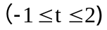（用M-file实现），
要求：1，用不同的颜色和线型表示；2. 用两种方法。
（提示：一种方法用一次plot语句直接画两条曲线，另一种方法用两次plot语句分别画两条曲线，中间加入hold on语句，对第一次画的曲线进行保持）
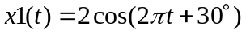
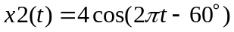

五、要求
学生对实验练习题编写MATLAB程序并运行，在计算机上输出仿真结果。

MATLAB课程设计任务书（二）

一、名称：常见信号的MATLAB表示

二、目的
掌握用MATLAB表示信号与系统中的常见信号， 熟悉MATLAB中一些常用的信号生成函数。

三、练习
例1 、 画图表示指数信号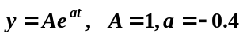
[MATLAB程序]：
% decaying exponential signal
A=1;a=-0.4;
t=0:0.01:10;
ft=A*exp(a*t);
plot(t,ft);grid on;

[运行结果]：
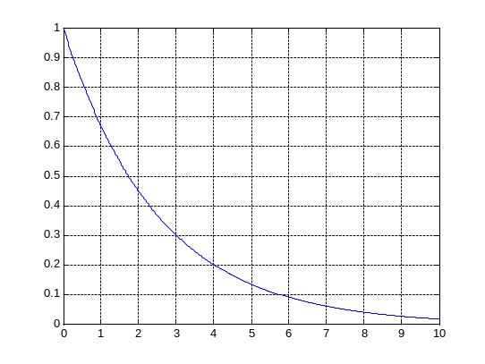
- 、 画图表示正弦信号
[MATLAB程序]：
% sinusoidal signal
A=1;w0=2*pi;phi=pi/6;
t=0:0.001:8;
ft=A*sin(w0*t+phi);
plot(t,ft);grid on;

[运行结果]：
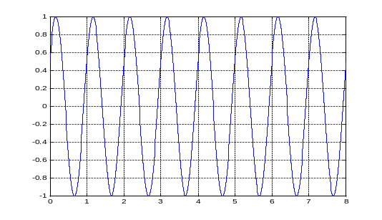
- 、 画图表示抽样函数y=sa(t)。（利用函数sinc(t)）
[MATLAB程序]：
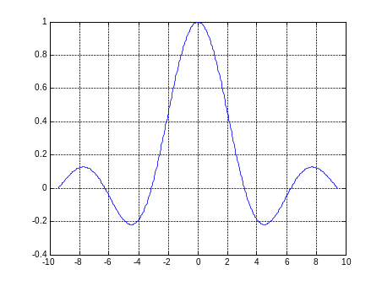
% sample function
t=-3*pi:pi/100:3*pi;
ft=sinc(t/pi);
plot(t,ft);grid on;

[运行结果]：

例4、 画图表示矩形信号，设幅度A=1，宽度为W=2。
[MATLAB程序]：
% rectangular pulse signal
t=0:0.001:4;
T=1;
ft=rectpuls(t-2*T,2*T);
plot(t,ft);grid on;axis([0 4 -0.5 1.5]);

[运行结果]：
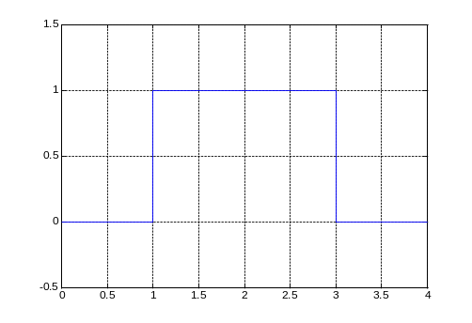
例5、 画图表示周期形三角波信号，设幅度A=1，周期为W=2π，斜度k=0.5。
[MATLAB程序]：
% periodic triangular pulse signal
t=-5*pi:pi/10:5*pi;
x=sawtooth(t,0.5);
plot(t,x);axis([-16 16 -1.5 1.5]);grid on;

[运行结果]：
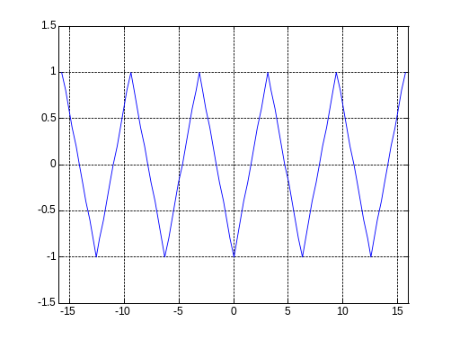
- 、画图表示指数序列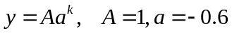
[MATLAB程序]：
% exponential sequence
k=0:10;A=1;a=-0.6;
fk=A*a.^k;
stem(k,fk);grid on;

[运行结果]：
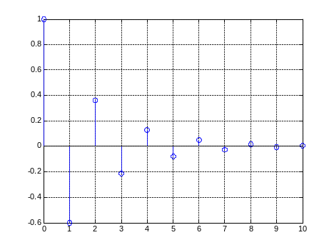
例7、 画图表示单位样值序列。
[MATLAB程序]：
% unit impulse sequence
k=-25:25;
delta=[zeros(1,25),1,zeros(1,25)];
stem(k,delta);

[运行结果]：
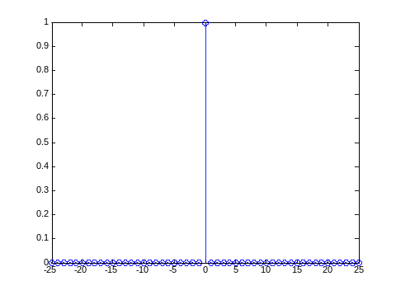

- 、利用MATLAB画出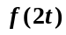和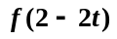的波形。
[MATLAB程序]：
%changed triangular pulse signal
t=-3:0.001:3;
ft1=tripuls(2*t,4,0.5);
subplot(2,1,1);plot(t,ft1);title('f(2t)');grid on;
ft2=tripuls((2-2*t),4,0.5);
subplot(2,1,2);plot(t,ft2);title('f(2-2t)');grid on;

[运行结果]：
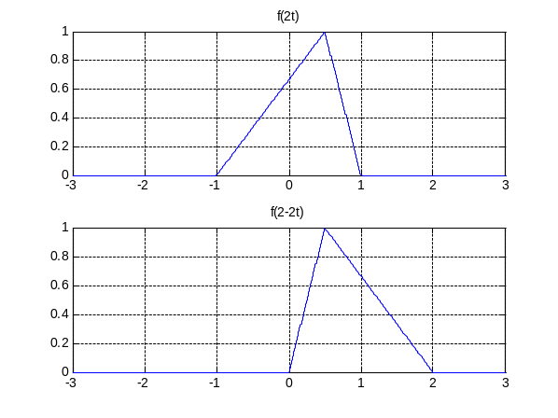
- 、利用MATLAB计算三角波信号的微分和积分。设三角波信号幅度A=1，宽度为W=4，斜度k=0.5。
[MATLAB程序]：
% functri(t) function
function yt =functri(t)
yt =tripuls(t,4,0.5);

%differentiation of triangular signal
h=0.001;t=-3:h:3;
y1=diff(functri(t))*(1/h);
figure(1);plot(t(1:length(t)-1),y1);title('df(t)/dt');grid on;

%integration of triangular signal
t=-3:0.1:3;
for x=1:length(t)
y2(x)=quad('functri',-3,t(x));
end
figure(2);plot(t,y2);axis([-3 3 -0.5 2.5]);title('Integral of f(t)');grid on;

[运行结果]：
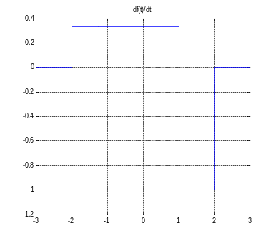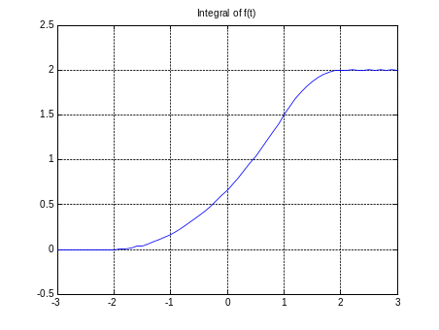

四、作业
1． 利用MATLAB实现下列连续时间信号
（1）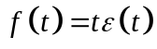，取t=0~10;
（2）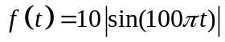, 取t=0~0.2
（3）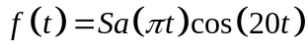，取t=0~5
（4）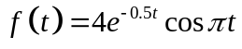，取t=0~10
2．用tripuls函数画出信号的波形。
3．（1）编写表示信号的函数；
（2）画出、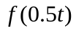、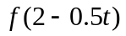的波形。
4．利用MATLAB实现下列离散序列
（1）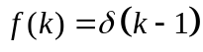
（2）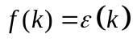
（3）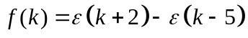
（4）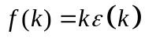
（5）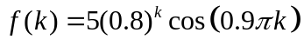
5．利用square函数画出下式所示的离散周期方波序列的波形。
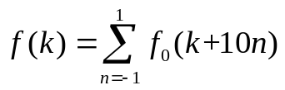，其中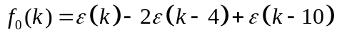
6．已知序列
（1）用stem函数，画出序列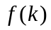的波形；
（2）画出序列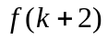、序列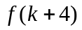的波形；
（3）画出序列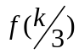、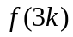的波形；
（4）利用fliplr函数实现序列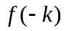，并画出波形。

五、要求
学生对实验练习题编写MATLAB程序并运行，在计算机上输出仿真结果。

MATLAB课程设计任务书（三）

一、名称：连续时间系统时域分析的MATLAB实现

二、目的
掌握应用MATLAB实现对线性时不变连续时间系统的时域分析，即熟悉应用MATLAB
实现微分方程的求解、连续时间信号卷积计算等。

三、练习
- 、已知系统的输入信号为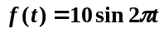，系统的初始状态为零，系统的微分方程为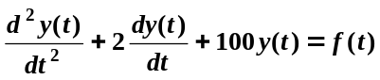，求y(t)。
[MATLAB程序]：

%solution of differential equation
ts=0;
te=5;
dt=0.01;
sys=tf([1],[1 2 100]);
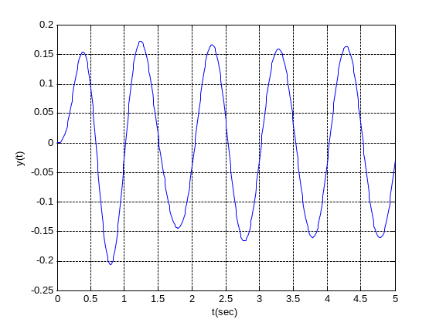
t=ts:dt:te;
f=10*sin(2*pi*t);
y=lsim(sys,f,t);
plot(t,y);
xlabel('t(sec)');
ylabel('y(t)');
grid on;

[运行结果]：

例2、某LTI系统的微分方程为
已知，求系统的零输入响应、零状态响应和全响应。
[MATLAB程序]：
%% yzi = lsim(sys,f,t,x0);
t = 0:0.01:10; fzi = zeros(1,length(t));
num = [2 0 6]; den = [1 3 2]; yi = [1;3];
[a,b,c,d] = tf2ss(num,den);
sys_stat = ss(a,b,c,d);
x0 = inv([c;c*a])*yi;
yzi = lsim(sys_stat,fzi,t,x0);
%% yzs = lsim(sys,f,t);
fzs = ones(1,length(t));
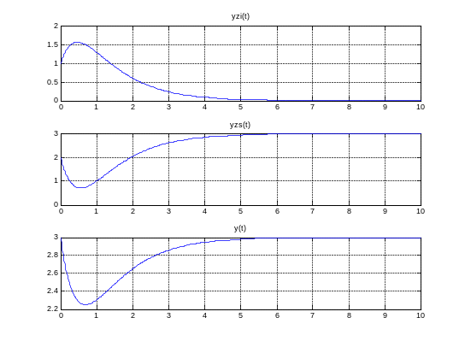
num = [2 0 6]; den = [1 3 2];
sys = tf (num,den);
yzs = lsim(sys,fzs,t);
%% yall
yall1 = yzi + yzs;
yall2 = lsim(sys_stat,fzs,t,x0);
subplot(3,1,1),plot(t,yzi); title('yzi(t)');
subplot(3,1,2),plot(t,yzs); title('yzs(t)');
subplot(3,1,3),plot(t,yall2); title('y(t)');

[运行结果]：

例3、在例1中，若输入信号为强度为10的冲激信号，求y(t)。
[MATLAB程序]：
%impulse response of LTI system
ts=0;
te=5;
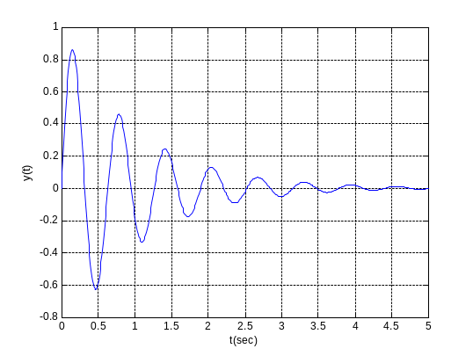
dt=0.01;
sys=tf([10],[1 2 100]);
t=ts:dt:te;
y=impulse(sys,t);
plot(t,y);
xlabel('t(sec)');
ylabel('y(t)');
grid on;

[运行结果]：

例4、 在例1中，若输入幅度为10的阶跃信号，求y(t)。
[MATLAB程序]：
%step response of LTI system
ts=0;
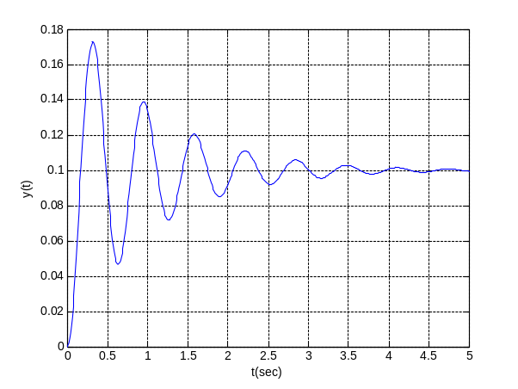
te=5;
dt=0.01;
sys=tf([10],[1 2 100]);
t=ts:dt:te;
y=step(sys,t);
plot(t,y);
xlabel('t(sec)');
ylabel('y(t)');
grid on;

[运行结果]：

例5、 已知信号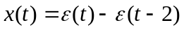，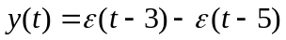，利用MATLAB计算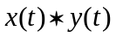，并画出卷积结果。
[MATLAB程序]：
%convolution of two signal
t=-1:0.01:6;
T=1;
ft1=rectpuls(t-1,2*T);
subplot(3,1,1); plot(t,ft1);grid on;axis([-1 6 -0.5 1.5]);ylabel('x(t)');
ft2=rectpuls(t-4,2*T);
subplot(3,1,2); plot(t,ft2);grid on;axis([-1 6 -0.5 1.5]);ylabel('y(t)')
z=0.01*conv(ft1,ft2);
t2=(0:length(z)-1)*0.01;
subplot(3,1,3); plot(t2,z);grid on;axis([0 10 -0.5 3]);ylabel('x(t)*y(t)')

[运行结果]：
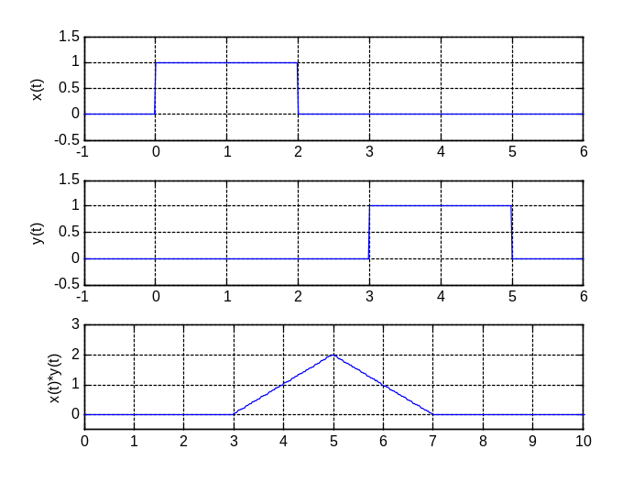

四、作业
1． 已知一线性系统的微分方程为
- 试求该系统的零状态响应y(t)；
- 用lsim求出该系统的零状态响应的数值解，并比较不同的抽样间隔对数值解的影响。
- 已知一线性系统的微分方程为
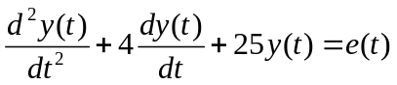
求：（1）用impulse函数求该系统的单位冲激响应；
（2）用step函数求该系统的单位阶跃响应。
3．下列系统分别为一阶、二阶、三阶BW模拟低通滤波器，用impulse函数分别求出各系统的单位冲激响应，并比较它们的特征。
（1）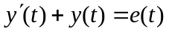
（2）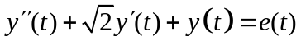
（3）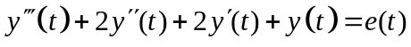
4．下列系统分别为BW模拟低通、高通、带通、带阻滤波器，用impulse函数分别求出各系统的单位冲激响应，并比较它们的特征。
（1）
（2）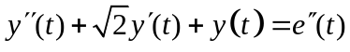
（3）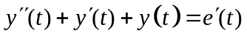
（4）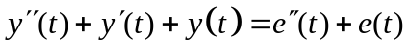
5．已知某LTI连续系统的单位冲激响应h(t)和各激励信号e(t)的波形如下图所示，试求该系统对各激励信号的零状态响应。改变，体会不同的对卷积结果的影响。
2
0
1
h(t)
t
2
0
1
e₁(t)
t
2
0
1
e₂(t)
t
1
2
0
1
e₃(t)
t
6．已知某连续时间系统的微分方程为
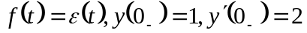，求系统零输入响应、零状态响应和全响应，并画出相应波形。
7．某线性时不变系统的微分方程为
已知，求系统的零输入响应、零状态响应和全响应。

五、要求
学生对实验练习题编写MATLAB程序并运行，在计算机上输出仿真结果。

MATLAB课程设计任务书（四）

一、名称：连续时间系统频域分析的MATLAB实现

二、目的
掌握应用MATLAB实现对线性时不变连续时间系统的频域分析，掌握应用MATLAB近似计算和绘制信号的频谱、连续时间系统的频率响应（幅频响应和相频响应）。

三、练习
- 、利用MATLAB画出下图所示的周期三角波信号的频谱。
0
-0.5
-1
2
t
0.5
1
-2
-3
f (t)
1
-1

经计算，该周期三角波信号的傅立叶级数系数为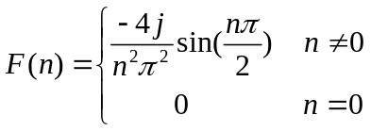
[MATLAB程序]：
%frequency spectrum of periodic triangular signal
N=10;
n1=-N:-1;
f1=-4*j*sin(n1*pi/2)/pi^2./n1.^2; %计算n=-N到－1时的傅立叶级数系数
f0=0; % 计算n=0时的傅立叶级数系数
n2=1:N;
f2=-4*j*sin(n2*pi/2)/pi^2./n2.^2; %计算n=1到N时的傅立叶级数系数
fn=[f1 f0 f2];
n=-N:N;
subplot(2,1,1);stem(n,abs(fn));ylabel('Fn的幅度');
subplot(2,1,2);stem(n,angle(fn));ylabel('Fn的相位');
xlabel('\omega/\omega_0');

[运行结果]：
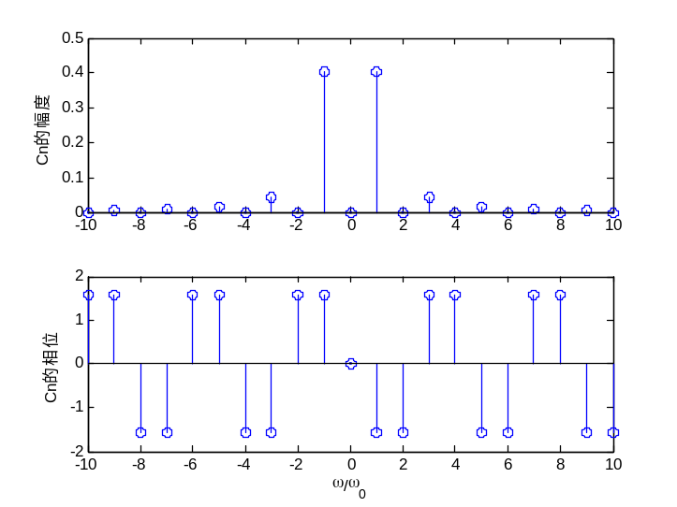
- 、利用MATLAB采用数值方法近似计算三角波信号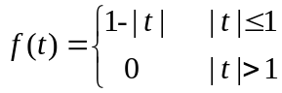的频谱。
[MATLAB程序]：
%example2 的函数
function y=sf1(t,w)
y=(abs(t)<=1).*(1-abs(t)).*exp(-j*w*t);

% Frequency spectrum of triangular signal using quad8 function
w=linspace(-6*pi,6*pi,512);
N=length(w);
F=zeros(1,N);
for k=1:N
F(k)=quadl(@sf1,-1,1,[],[],w(k));
end
figure(1);
plot(w,real(F));
xlabel('\omega');ylabel('F(j\omega)');title('三角波信号近似频谱');
figure(2);
plot(w,real(F)-sinc(w/2/pi).^2); %这里的sinc函数值即为理论计算结果
xlabel('\omega');ylabel('error');title('计算误差');

[运行结果]：
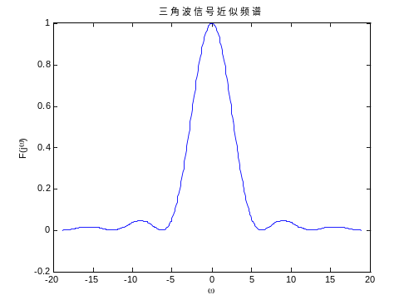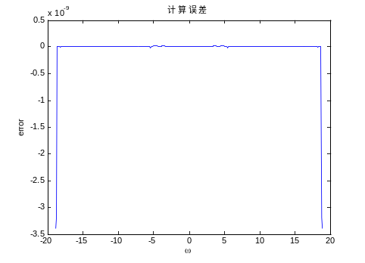

- 、某连续线性系统的频率响应为：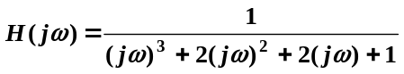
利用MATLAB画出该系统的幅频响应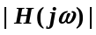和相频响应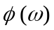。
[MATLAB程序]：
% frequency response of a system
b=[1];a=[1,2,2,1];
w=linspace(0,5,200);
H=freqs(b,a,w);
subplot(2,1,1);
plot(w,abs(H));
set(gca,'xtick',[0 1 2 3 4 5]);
set(gca,'ytick',[0 0.4 0.707 1]);
xlabel('\omega(rad/s)');
ylabel('|H(j\omega)|');
grid on;
subplot(2,1,2);
plot(w,angle(H));
set(gca,'xtick',[0 1 2 3 4 5]);
xlabel('\omega(rad/s)');
ylabel('\phi(rad)');
grid on;

[运行结果]：
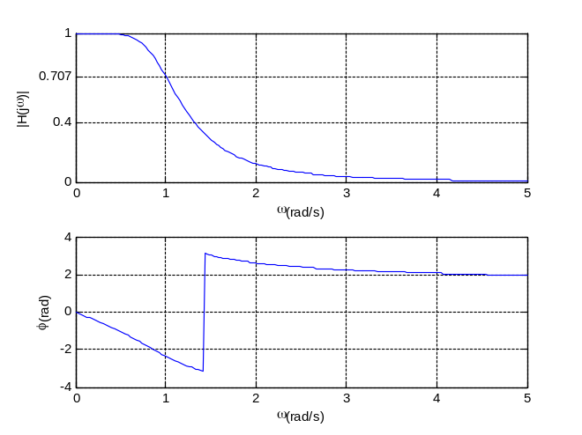

四、作业
1． 求下图所示周期矩形脉冲信号的傅立叶级数表示式。并用MATLAB求出由前N次谐波合成的信号近似波形。

……

……

1

-2

0

-0.5

0.5

2

f(t)

t

周期矩形脉冲信号

2．方波信号如上图所示，求该方波信号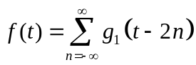的幅度谱，并画出幅度谱 。分别取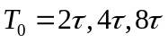，讨论周期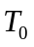与频谱的关系。
3．利用MATLAB采用数值方法近似计算矩形脉冲信号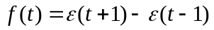的频谱，画出幅度谱、相位谱。
4．信号f₁(t) 和f₂(t)如下图所示。
  - 取t=0:0.05:2.5，画出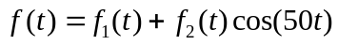的波形。
f₁(t)
t
0
1
1
f₂(t)
t
0
1
1
2
  - 一系统的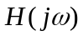为：
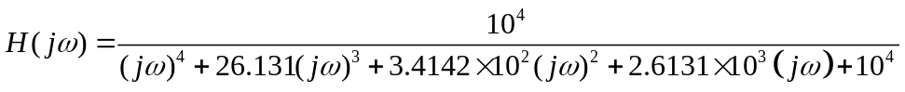
用freqs画出幅频响应和相频响应曲线。
（3）用lsim函数求出信号和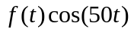通过上述系统的响应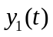和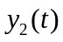，并根据理论知识解释所得的结果。

五、要求
学生对实验练习题编写MATLAB程序并运行，在计算机上输出仿真结果。

MATLAB课程设计任务书（五）

一、名称：连续时间系统复频域分析的MATLAB实现

二、目的
掌握用MATLAB实现连续时间系统S域分析中的零极点求解、拉氏变换及反拉氏变换、由系统函数求冲激响应、频率响应等。

三、练习
例1、 用部分分式展开法求F(s)的Laplace反变换：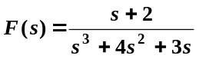
[MATLAB程序]：% inverse Laplace transform by partial-fraction expansion

format rat; % 将分数以近似的小整数之比的形式显示
num=[1 2];
den=[1 4 3 0];
[r,p]=residue(num,den) % r,p均为列向量

[运行结果]：
r =
-1/6
-1/2
2/3
p =
-3
-1
0
即，由程序已算出
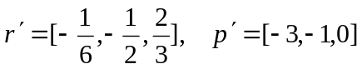，
则 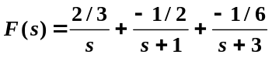，
反变换为 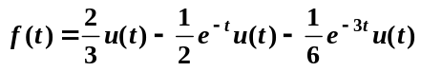
例2 、 用部分分式展开法求F(s)的Laplace反变换：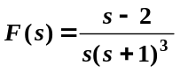
[MATLAB程序]：% inverse Laplace transform using conv function and partial-fraction expansion
num=[1 -2];
a=conv([1 0],[1 1]);
b=conv([1 1],[1 1]);
den=conv(a,b);
[r,p]=residue(num,den) % r,p均为列向量

%第二种解法
% inverse Laplace transform using poly function and partial-fraction expansion
num=[1 -2];
den=poly([0,-1,-1,-1]);
[r,p]=residue(num,den) % r,p均为列向量

[运行结果]：
r =
2
2
3
-2
p =
-1
-1
-1
0
即，用程序可算出
，
则 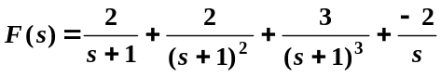，
反变换为 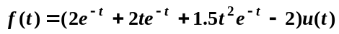

例3、 用部分分式展开法求F(s)的Laplace反变换：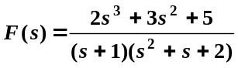
[MATLAB程序]：% inverse Laplace transform by partial-fraction expansion
num=[2 3 0 5];
den=conv([1 1],[1 1 2]);
[r,p,k]=residue(num,den) % r,p均为列向量
[angle,mag]=cart2pol(real(r),imag(r))

[运行结果]：
r =
-2 + 2024/1785i
-2 - 2024/1785i
3
p =
-1/2 + 1012/765i
-1/2 - 1012/765i
-1
k =
2
angle =
1972/751
-1972/751
0
mag =
7895/3434
7895/3434
3
即，用程序可算出
所以
例4、 分别利用MATLAB中的laplace和ilaplace函数求：（1）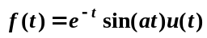的Laplace变换；（2）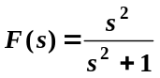的Laplace反变换。
[MATLAB程序]：%(1) Laplace transform using laplace function

f=sym('exp(-t)*sin(a*t)');
F=laplace(f)
%(2) Inverse Laplace transform using ilaplace function
F=sym('s^2/(s^2+1)');
ft=ilaplace(F)

[运行结果]：
F =
a/((s+1)^2+a^2)
ft =
Dirac(t)-sin(t)

即，结果为 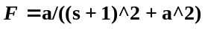，

例5、 已知系统函数为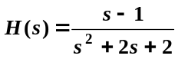，利用MATLAB求出该系统的零极点，并画出零极点分布图。
[MATLAB程序]：% pole-zero map of H(s) using plot function
b=[1 -1];
a=[1 2 2];
zs=roots(b);
ps=roots(a);
plot(real(zs),imag(zs),'o',real(ps),imag(ps),'kx','markersize',12);
axis([-2 2 -2 2]);
grid on;
legend('零点','极点');

[运行结果]：
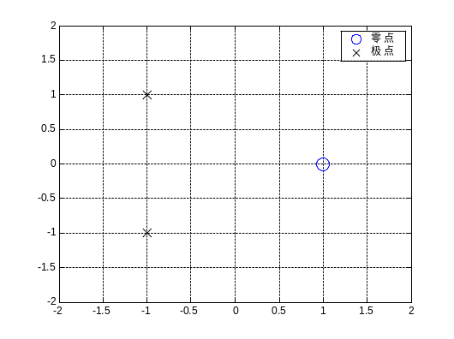
例6、 已知系统函数为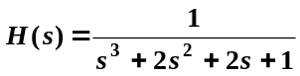，利用MATLAB画出该系统的零极点分布图；求出该系统的单位冲激响应h(t)的幅频响应，并判断系统是否稳定。
[MATLAB程序]：% impulse response, amplitude frequency response and stability analysis
% of LTI H(s)
num=[1];
den=[1 2 2 1];
sys=tf(num,den);
poles=roots(den);
figure(1);
pzmap(sys);
t=0:0.02:10;
h=impulse(num,den,t);
figure(2);
plot(t,h);
xlabel('t(s)');ylabel('h(t)');title('Impulse Response');
[H,w]=freqs(num,den);
figure(3);
plot(w,abs(H));
xlabel('ang.freq.\omega(rad/s)');
ylabel('|H(j\omega)|');
title('Magnitude Response');

[运行结果]：
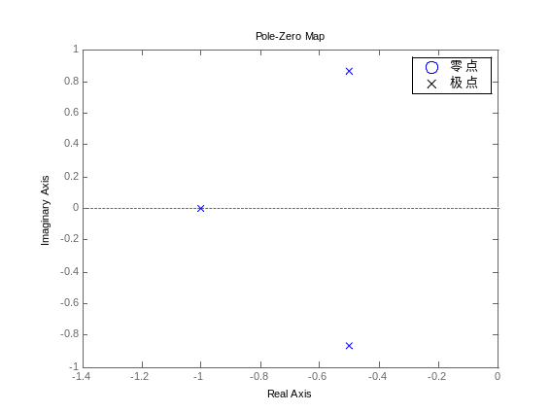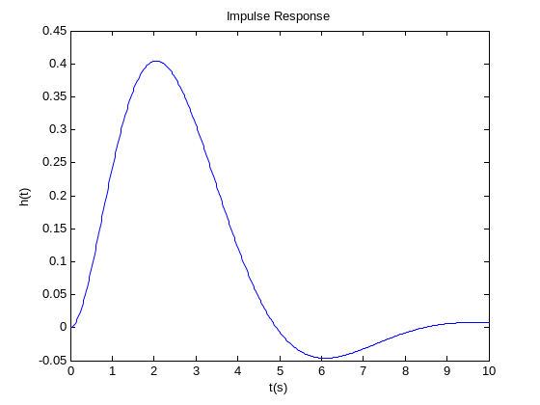

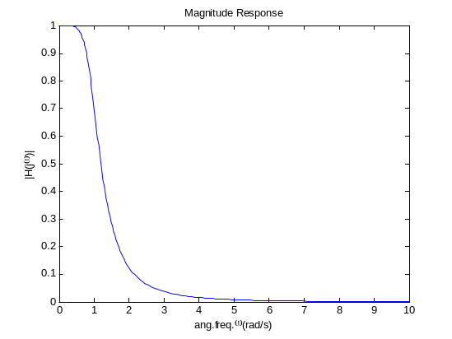

四、作业
1、已知连续时间信号的S域表示式，试用residue求出F(s)的部分分式展开式，并写出f(t)的表达式（f(t)要写成实数）：
(1) 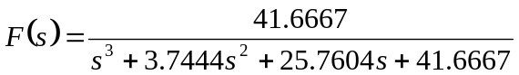
(2) 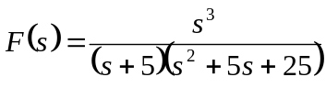
2、已知系统函数为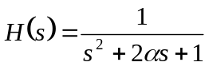,试分别画出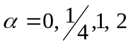时系统的零极点图。如果系统是稳定的，画出系统的幅度响应曲线。
3、已知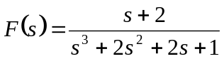，画出该系统的零极点分布图，求出系统的冲激响应、
阶跃响应和频率响应。
4、已知系统函数H(s)的零极点分布如下图所示，讨论它们分别是哪种滤波器（低通、带通、高通、带阻）。（提示：根据零极点的位置设零极点的数值）。

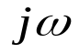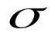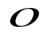
（2）

5、用函数laplace和ilaplace求变换：（1）求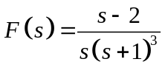的反变换，（2）求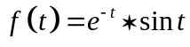的正变换。

五、要求
学生对实验练习题编写MATLAB程序并运行，在计算机上输出仿真结果。

MATLAB课程设计任务书（六）

一、名称：离散时间系统时域分析的MATLAB实现

二、目的
掌握用MATLAB实现离散时间系统的零状态响应、冲激响应、阶跃响应、卷积和的求解等。

三、练习
例1、 受噪声干扰的信号为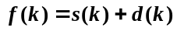，其中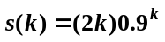是原始信号，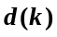是噪声。已知M点滑动平均系统的输入输出关系为：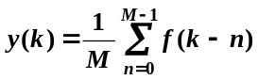。试用MATLAB编程实现M点滑动平均系统对噪声干扰的信号去噪。
[提示：噪声信号可用MATLAB中的rand函数产生，将其叠加在原始信号上，即得到受噪声干扰的输入信号f(k)]。
[MATLAB程序]：%signal smoothing by moving average filter
R=51; %length of input signal
%generate(-0.5,0.5)uniformly distributed random numbers
d=rand(1,R)-0.5;
k=0:R-1;
s=2*k.*(0.9.^k);
f=s+d;
figure(1);
plot(k,d,'r-.',k,s,'b:',k,f,'k-');
xlabel('Time index k');
legend('d[k]','s[k]','f[k]');
M=5;
b=ones(M,1)/M;
a=1;
y=filter(b,a,f);
figure(2);
plot(k,s,'b:',k,y,'r-');
xlabel('Time index k');
legend('s[k]','y[k]');
[运行结果]：
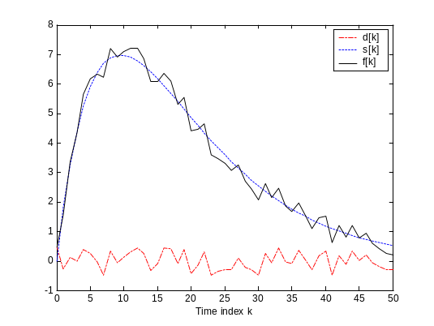
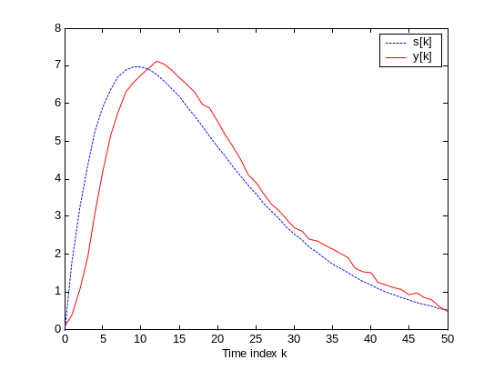
例2、某离散系统的差分方程为
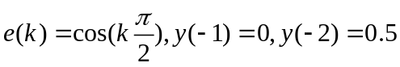，求系统的零输入响应、零状态响应和完全响应。
[MATLAB程序]：
%% yzi = filter(b,a,f,zi) ; zi = filtic(b,a,y01);
k = 0:10; fzi = zeros(1,length(k));
b = [1]; a = [1 -2 2]; y01 = [0,-0.5];
zi = filtic(b,a,y01);
yzi = filter(b,a,fzi,zi);
%% yzs = filter(b,a,f)
fzs = cos(pi.*k/2)
yzs = filter(b,a,fzs);
%% yall
yall1 = yzi + yzs;
yall2 = filter(b,a,fzs,zi);
subplot(3,1,1),stem(k,yzi); title('yzi(k)');
subplot(3,1,2),stem(k,yzs); title('yzs(k)');
subplot(3,1,3),stem(k,yall2); title('y(k)');

[运行结果]：
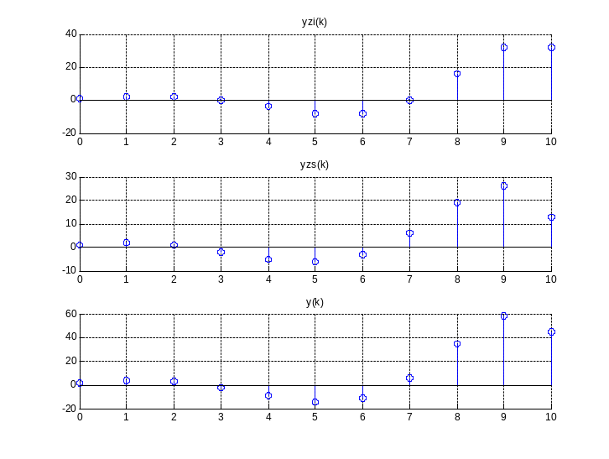

例3、用impz函数求下列离散时间系统的单位样值响应h(k)，并与理论值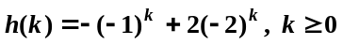进行比较。
[MATLAB程序]：%impulse response of discrete system
k=0:10;
a=[1,3,2];
b=[1];
h=impz(b,a,k);
subplot(2,1,1);
stem(k,h);
title('单位样值响应的近似值');
grid on;
hk=-(-1).^k+2*(-2).^k;
subplot(2,1,2);
stem(k,hk);
title('单位样值响应的理论值');
grid on;

[运行结果]：
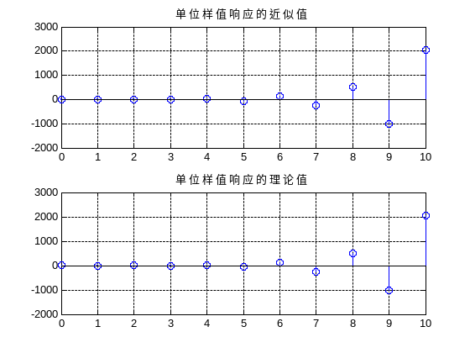

例4、 已知序列x(k)={1,2,3,4;n=0,1,2,3}，y(k)={1,1,1,1,1;n=0,1,2,3,4}，利用MATLAB计算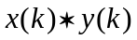，并画出卷积结果。
[MATLAB程序]：%convolution of two sequences
x=[1,2,3,4];
y=[1,1,1,1,1];
z=conv(x,y);
subplot(3,1,1);stem(0:length(x)-1,x);ylabel('x(k)');
subplot(3,1,2);stem(0:length(y)-1,y);ylabel('y(k)');
subplot(3,1,3);stem(0:length(z)-1,z);ylabel('x(k)*y(k)');xlabel('k');

[运行结果]：
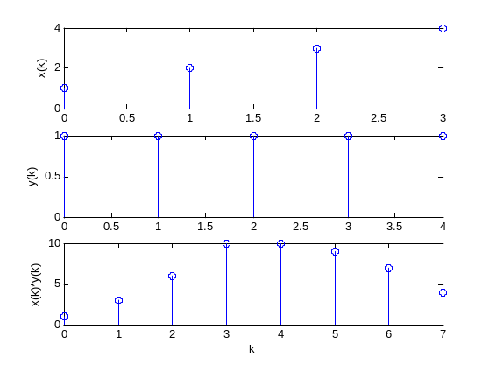

四、作业
1．已知，用conv函数计算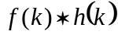，并总结的类型。（提示：自己构造满足条件的两个序列）
2．利用impz函数，计算系统
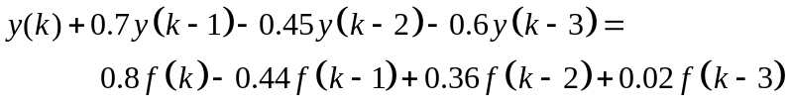
的单位脉冲响应，并画出前31点的图。
3．利用filter 函数，求出系统
（1）
（2）
的单位脉冲响应，并判断系统是否稳定。
4．已知离散时间系统的差分方程为：
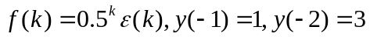，试用filter函数求系统的零输入响应、零状态响应和完全响应。

五、要求
学生对实验练习题编写MATLAB程序并运行，在计算机上输出仿真结果。

MATLAB课程设计任务书（七）

一、名称：离散时间系统Z域分析的MATLAB实现

二、目的
掌握用MATLAB实现离散时间系统Z域分析中的零极点求解、Z变换及反Z变、由系统函数求冲激响应、频率响应等。

三、练习
例1、 利用MATLAB计算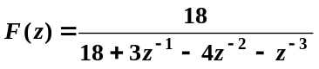的部分分式展开式。
[MATLAB程序]：% Partial-fraction expansion of F(z)
num=[18];
den=[18 3 -4 -1];
[r,p k]=residuez(num,den)% r,p为列向量

[运行结果]：
r =
0.3600
0.2400
0. 4000
p =
0.5000
-0.3333
-0.3333
k =
[ ]
即，由程序已算出
所以有 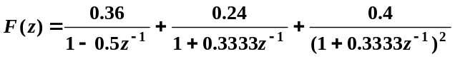
例2、 已知一离散因果LTI系统的系统函数为：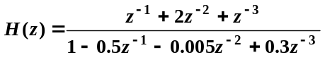，求该系统的零极点。
说明：先将系统改写为：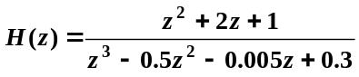，然后用tf2zp函数求系统的零极点。
[MATLAB程序]：% zeros and poles of H(z)
b=[1 2 1];
a=[1 -0.5 -0.005 0.3];
[r,p k]=tf2zp(b,a) % r,p为列向量
zplane(b,a);

[运行结果]：
r =
-1
-1
p =
0.5198 + 0.5346i
0.5198 - 0.5346i
-0.5396
k =1
求出的零点为：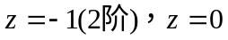；极点为：。
零极点图如下：

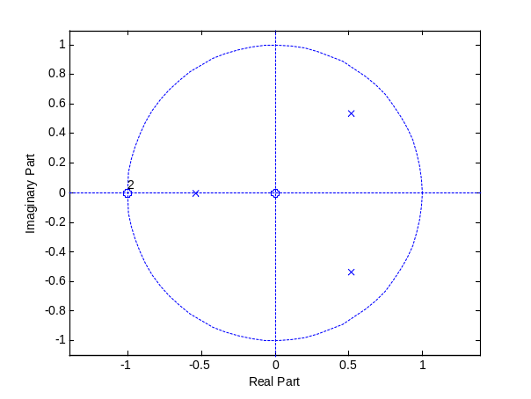

例3、利用MATLAB画出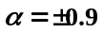时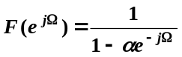的幅度频谱。
[MATLAB程序]：
% amplitude frequency spectrum of a sequence
b=[1];a1=[1 -0.9];a2=[1 0.9];
w=linspace(0,2*pi,512); %线性均分0到2pi的间隔，共512个点
h1=freqz(b,a1,w);
h2=freqz(b,a2,w);
plot(w/pi,abs(h1),w/pi,abs(h2),'k:');
xlabel('\Omega/\pi');
legend('\alpha=0.9','\alpha=-0.9');

[运行结果]：
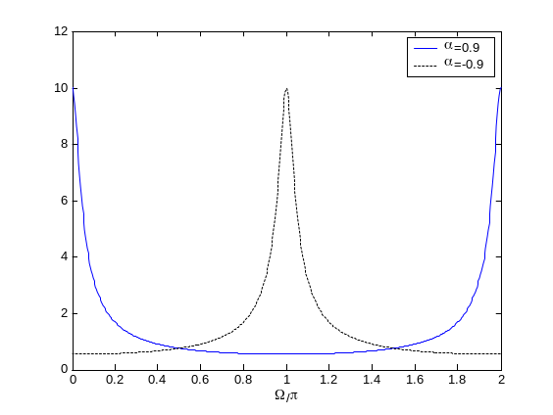

例4、 已知一离散因果LTI系统的系统函数为：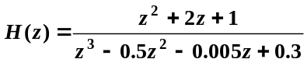。利用MATLAB画出该系统的零极点分布图，求系统的单位样值响应和幅频响应，并判断系统的稳定性。
[MATLAB程序]：% Impulse response, amplitude frequency response and stability analysis of %LTI H(z)
b=[0 1 2 1];
a=[1 -0.5 -0.005 0.3];
figure(1);
zplane(b,a);
num=[0 1 2 1];
den=[1 -0.5 -0.005 0.3];
h=impz(num,den)
figure(2);
stem(h);
xlabel('k');
ylabel('h(k)');
title('Impulse Response');
[H,w]=freqz(num,den);
figure(3);
plot(w/pi,abs(H));
xlabel('ang.freq.\Omega(rad/s)');
ylabel('|H(e^j^\Omega)|');
title('Magnitude Response');

[运行结果]：
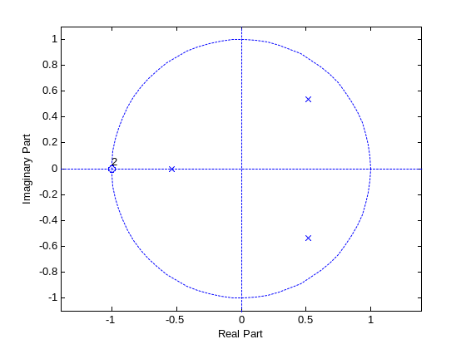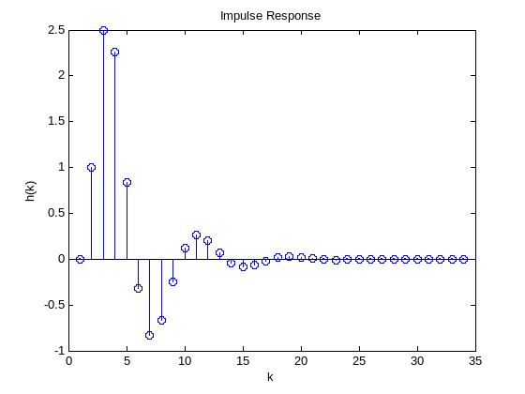
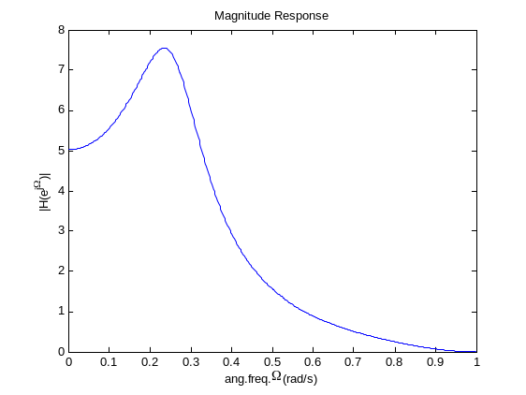
该系统为稳定系统

例5、 分别利用MATLAB中的ztrans和iztrans函数求：（1）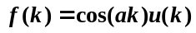的z变换；
（2）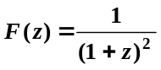的反变换。
[MATLAB程序]：% (1)Z transform using ztrans function
f=sym('cos(a*k)');
F=ztrans(f)
% (2)Inverse Z transform using iztrans function
F=sym('1/(1+z)^2');
f=iztrans(F)

[运行结果]：
F =
(z-cos(a))*z/(z^2-2*z*cos(a)+1)
f =
charfcn[0](n)-(-1)^n+(-1)^n*n

四、作业
1、用reiduez函数，求出下列各式的部分分式展开式和f(k)
(1) 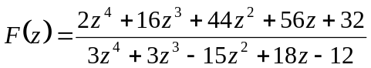
(2) 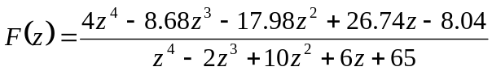
2、利用filter 函数求出系统
（1）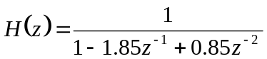
（2）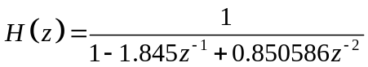
的单位脉冲响应，并由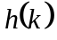判断系统是否稳定。
3、用zplane（num,den）函数，画出
（1）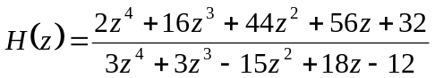
（2）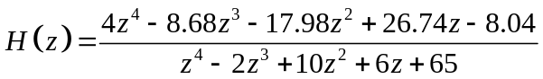
的零极点图，并判断系统的稳定性。
4、已知离散时间LTI系统的单位脉冲响应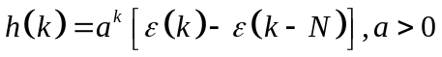，求系统函数(需手算)，画出系统的零极点分布图、幅度响应曲线和相位响应曲线（自己设a，N的取值）。
5、利用ztans和iztans函数求变换：
（1）求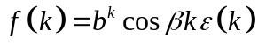的正变换
（2）求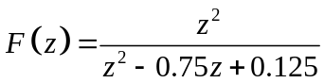的反变换

五、要求
学生对实验练习题编写MATLAB程序并运行，在计算机上输出仿真结果。

MATLAB课程设计任务书（八）

一、名称：系统状态变量分析的MATLAB实现

二、目的
掌握用MATLAB实现微分方程、差分方程与状态方程之间的转换、状态方程系统函数的计算、求解连续系统的状态方程、求解离散系统的状态方程等。

三、练习
例1．写出系统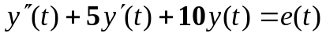的状态方程
[MATLAB程序]：
num = [1];
den = [1,5,10];
[A,B,C,D] = tf2ss(num,den);

[运行结果]：
A = -5 -10
1 0
B = 1
0
C = 0 1
D = 0
即，系统的状态方程和输出方程为：
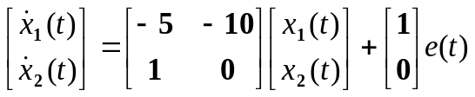
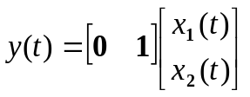
例2．已知某离散系统的状态方程和输出方程为：
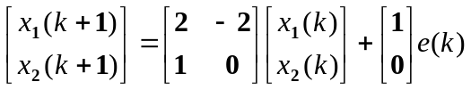
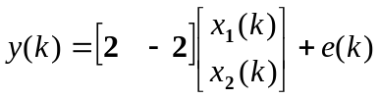
求该系统的系统函数H(z)，并写出系统的差分方程。
[MATLAB程序]：
A = [2 -2; 1 0];
B = [1;0];
C = [2 -2];
D = [1]
[num,den] = ss2tf(A,B,C,D);

[运行结果]：
num = 1 0 0
den = 1 -2 2
则系统函数为：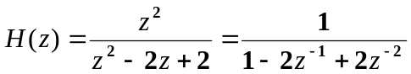
所以系统的差分方程为：

例3．已知某连续系统的状态方程和输出方程为：
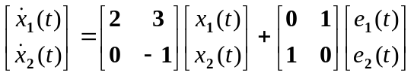
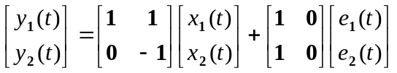
求该系统的系统函数。
[MATLAB程序]：
A =[2 3; 0 -1];
B =[0 1; 1 0];
C =[1 1; 0 -1];
D =[1 0; 1 0];
[num1,den1] = ss2tf(A,B,C,D,1);
[num2,den2] = ss2tf(A,B,C,D,2);
[运行结果]：
num1 = 1 0 -1
1 -2 0
den1 = 1 -1 -2
num2 = 0 1 1
0 0 0
den2 = 1 -1 -2
所以系统函数H(s)为：
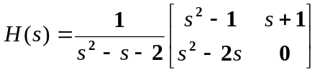

例4、已知某连续系统的状态方程和输出方程为
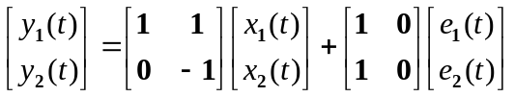

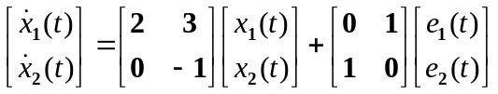

初始状态和输入分别为：
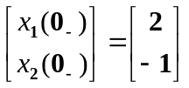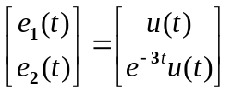

计算系统的输出.

[MATLAB程序]：
A =[2 3; 0 -1];
B =[0 1; 1 0];
C =[1 1; 0 -1];
D =[1 0; 1 0];
sys = ss(A,B,C,D);
x0 = [2 ;-1];
t = 0:0.01:2;
f(:,1) = ones(length(t),1);
f(:,2) = exp(-3*t);
y = lsim(sys,f,t,x0);
subplot(2,1,1),plot(t,y(:,1));ylabel('y1(t)');
subplot(2,1,2),plot(t,y(:,2));ylabel('y2(t)');

[运行结果]：
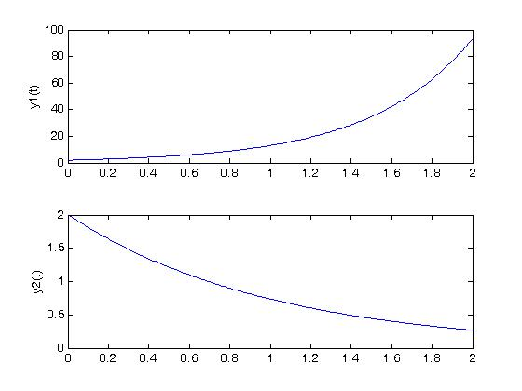
例5. 已知某离散系统的状态方程和输出方程为：
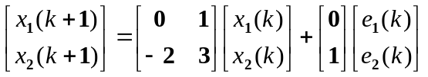
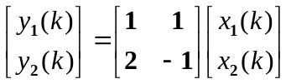

初始状态和输入分别为：
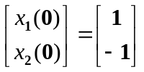
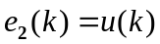

计算系统的输出。
[MATLAB程序]：
A =[0 1; -2 3];
B =[0; 1];
C =[1 1; 2 -1];
D =[0; 0];
sys = ss(A,B,C,D,[ ]);
x0 = [1 ;-1];
N = 10;
f = ones(1,N);
y = lsim(sys,f,[ ],x0);
subplot(2,1,1),stem(y(:,1));ylabel('y1(k)');
subplot(2,1,2),stem(y(:,2));ylabel('y2(k)');

[运行结果]：
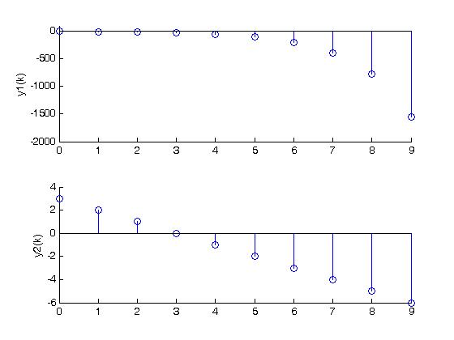

四、作业

1、已知某系统的差分方程如下，建立它们的状态方程和输出方程。
2、已知某系统的状态方程和输出方程为：
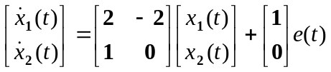
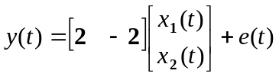
求该系统的系统函数H(s)，并写出系统的微分方程。
3、已知某连续时间系统的微分方程为
，试求系统的零输入响应、零状态响应和全响应，并
画出相应的波形。
4、某离散系统的差分方程为：
y(k) - 2y(k-1) + 2y(k-2) = e(k)
已知e(k)=cos(kp/2)，y(-1)=0，y(-2)=-0.5，求零输入y_{zi}零状态y_{zs}和全响应y(k)。

五、要求
学生对实验练习题编写MATLAB程序并运行，在计算机上输出仿真结果。

综合实验（一）

一、名称：滤波器的设计和应用

二、内容：
设计低通、带通、高通三种巴特沃斯滤波器。观察所设计滤波器的幅频、相频曲线。用同一段音频信号通过不同的滤波器。画出滤波后相应的频谱图，并重放滤波后的声音信号。试听滤波结果，并分析滤波器的作用。
参考结果如图1-1和1-2所示：
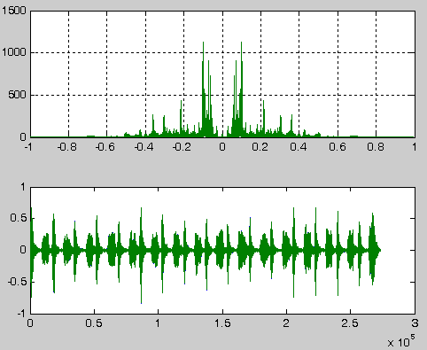
图1-1
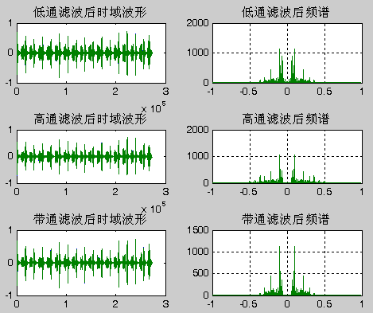
图1-2
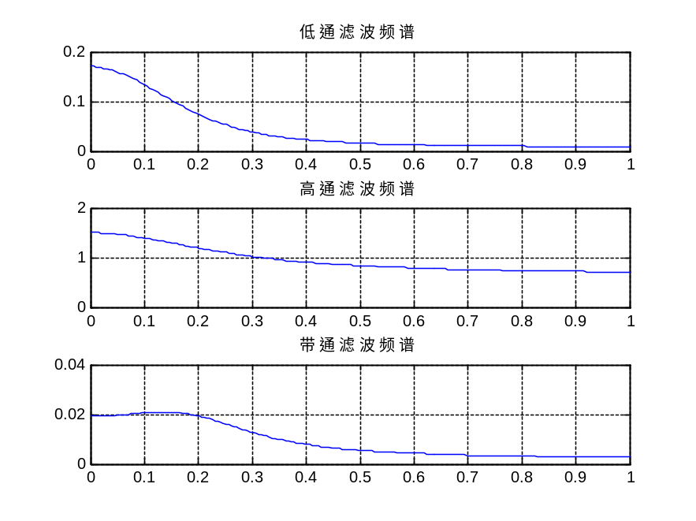
图1-3

三、相关知识
滤波器是一个以特定方式设计出来的系统，用来改变输入信号的频谱分布。信号通过滤波器后会造成频率分布的变化。对于音频信号来说，频率分布直接影响信号重放时的音色和听感。通过对同一段音频素材不同滤波结果的考察，可以更加直观的理解滤波器的作用。
可以使用巴特沃斯滤波器来完成上述滤波功能。设计巴特沃斯数字低通滤波器可以使用如下语句：
(1) [b,a]=butter(n,wc);
其中[b,a]是描述低通滤波器系统函数的两个行向量：即b表示系统函数分子多项式的系数，a表示分母多项式的系数；n为巴特沃斯滤波器的阶数，滤波器的阶数越大，过渡带越窄(陡)；wc为数字滤波器的归一化-3dB截止频率（即信号幅度下降至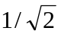处的频率）。
当wc=[w1,w2]时，是设计2n阶的带通滤波器，3dB通带为w1 < w < w2。
注意：wc数值在[0,1]之间，1对应采样频率的一半。解释如下：
由H(e^{jw})特性可知，离散信号的频谱以2pi为周期（一般取[-pi，pi]或者[0,2pi]观察即可），最高数字频率为pi。 这样，信号的最高模拟频率对应于数字频率pi。根据奈奎斯特定理，信号的最高模拟频率最大是采样频率的一半，因此一般将采样频率的一半对应于数字频率pi。参数wc将[0,pi]归一化为[0,1]，因此1对应模拟采样频率的一半，也对应于数字频率pi。
假设一个模拟信号最高频率为50Hz，则将该信号离散化而不失真的采样频率至少为100Hz，采样周期最大为0.01秒（1/100Hz）。用matlab表示5秒的信号时，自变量t=0:0.01:5。也可以根据设置的步长间隔反推信号的最高模拟频率，即（1/0.01）/2=50Hz。
如果希望滤除该模拟信号的20H以上部分，则低通滤波器的截止频率就该设置为20Hz，对应到数字滤波器就应该是（20/50）*pi=0.4pi.由于[b,a]=butter(n,wc)函数中，wc将[0,pi]归一化为[0,1]，此时wc的值取0.4即可。带通和高通截止频率的计算类似。

(2) [b,a]=butter(n,wc,’ftype’); %ftype=high or stop
用于设计截止频率为wc的巴特沃斯高通或带阻滤波器。当ftype=high时，为n阶高通滤波器；ftype=stop，wc=[w1,w2]时，为2n阶的带阻滤波器。
如果在这个函数输入变量的最后，加一个变量‘s’，比如：[b,a]=butter(n,wc,’s’)。表示设计的是模拟滤波器，详细的使用方法，可以用help butter阅读。
除了巴特沃思滤波器（butter），IIR滤波器还有切比雪夫I（cheby1）、切比雪夫II(cheby2)和椭圆滤波器(ellip)，可以使用help学习他们的使用方法。
滤波功能可以使用filter函数实现：
c=filter(b,a,y);
其中，[b,a]对应所使用滤波器的系统函数的分子和分母多项式的系数，比如，上面设计巴特沃思滤波器所得到的系数[b,a]。y是需要被滤波的信号。c是滤波后的结果信号。
傅里叶变换可以使用fft函数实现。调用格式是
Y=fft(y,n);
其中，y是需要观测频谱的时域离散信号，n是变换点数，当y的点数小于n时，y后面补n-y个零。Y是变换得到的频谱。离散信号的频谱是周期的，周期为2pi。使用函数fft得到的频谱范围是[0~2pi]，当需要观看[-pi ~ pi]的频谱时，可以使用函数fftshift来转换实现。调用方法是：yy=fftshift(Y);
其中，Y是fft得到的[0~2pi]范围的频谱，yy是转换得到的[-pi ~ pi]的频谱。
音频文件的读取可以使用wavread函数实现，其调用方法为：
[y,Fs,bits]=wavread('filename');
其中，返回值y是音频数据，Fs为采样音频数据时自动使用的采样频率，bits为每个采样样本的比特数。
播放音频数据可以使用sound函数，调用方法为：
sound(y,Fs,bits); 注意采样频率Fs要设置正确，否则音乐会变调，bits。

四、本实验涉及相关关键函数
[b,a]=butter(n,wc);
c=filter(b,a,y);
[H,w]=freqz(b,a);
Y=fft(y,n);
yy=fftshift(Y);
[y,Fs,bits]=wavread('filename');
sound(y,Fs,bits);
滤波器示例：
对信号x(n)=sin(pi*n/8)+2*sin( pi*n/4)+5cos(pi* n/2)进行滤波，信号长度为500点。
程序如下：
close all;
Wn=0.2*pi;
N=5;
[b,a]=butter(N,Wn/pi);
N=500;
n=0:499;
x= sin(pi*n/8)+2*sin(pi*n/4)+5*cos(pi*n/2);
X=fft(x);
subplot(321);plot(x);title('滤波前信号波形');
subplot(322);plot([0:N-1]*2/N-1,fftshift(abs(X)));title('滤波前信号频谱');

y=filter(b,a,x);
Y=fft(y);
subplot(323);plot(y);title('滤波后信号波形');
subplot(324);plot([0:N-1]*2/N-1,fftshift(abs(Y)));title('滤波后信号频谱');
W=linspace(0,pi,400);
H = freqz(b,a,W);
subplot(325);
plot(W/pi,abs(H));title('低通滤波器频谱');grid on;
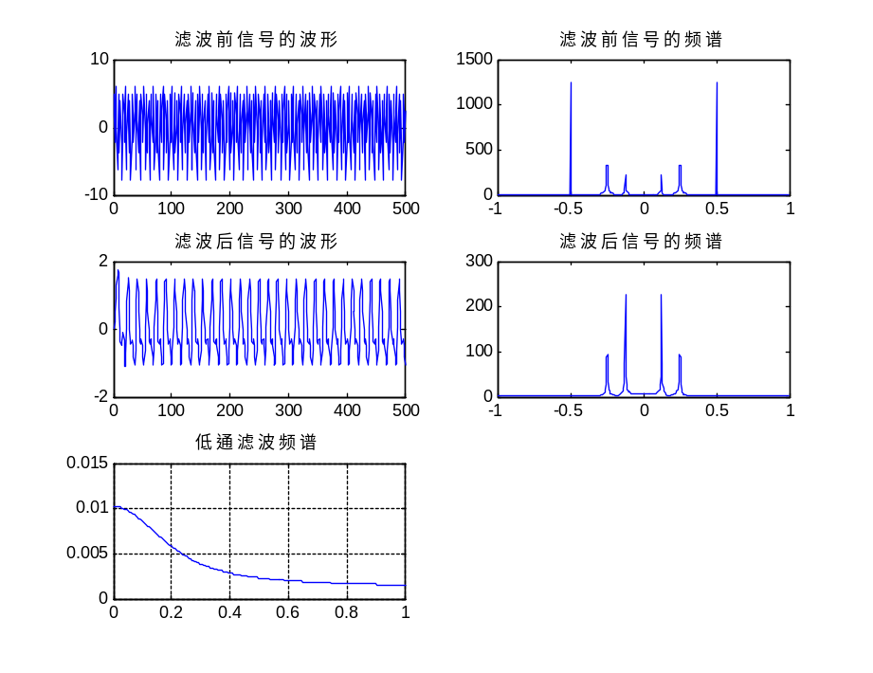
图1-4

综合实验（二）

一、名称：信号的幅度调制

二、内容
1、仿真幅度调制过程：将一采样信号Sa(t-10)对一个复合信号s=cos(60*pi*t)+cos(40*pi*t)+cos(20*pi*t)进行幅度调制。后用高通、低通、带通三种不同的滤波器进行滤波，并绘出结果图像。
2、对上述方法得到的调制信号进行解调，恢复出原始的采样信号（解调过程就是：将调制信号和载波再次相乘后经过低通滤波的过程）。
举例：
- 将一采样信号Sa(2t-10)对一个周期脉冲信号进行幅度调制。
- 对得到的调制信号进行解调，恢复出原始的采样信号。
本例利用采样信号（Sa(t)）为调制信号，脉冲波（周期方波）信号或正弦信号为载波信号。调制的过程即是两个信号相乘的过程。
脉冲波信号就是周期方波信号，可以使用函数square实现。该函数和正弦、余弦函数很类似。比如：P = square(2*pi*f0*t, duty)
产生基频为f0，即周期为1/f0，占空比为duty的方波信号。
设计巴特沃斯数字滤波器的可以使用函数butter实现；滤波可以使用函数filter实现；具体使用细节见选做任务（一）。
例程如下：
dt = 0.01;
t = 0:dt:10;
e = sinc(2*(t-5)/pi);%
E = fft(e); %生成被调制信号的频谱
En = fftshift(E); % 把频谱转换到[-pi~pi]范围内
p=(square(5*pi*t,10)+1)/2;%生成频率为2.5Hz，占空比为10%的方波信号（载波信号）
P = fft(p);
Pn = fftshift(P);
a = p.*e; %调制（调制过程就是载波信号和调制信号相乘的过程）
A= fft(a);%调制信号的傅里叶变换
An = fftshift(A);
N = length(e);
figure(3);
subplot(3,1,1);plot(t,e);title('调制信号时域波形');
subplot(3,1,2);plot(t,p);title('调制信号时域波形');
subplot(3,1,3);plot(t,a);title('调幅信号时域波形');xlabel('时间t');ylabel('强度');
figure(4);
subplot(3,1,1);plot([0:N-1]*2/N-1 ,abs(En)); title('调制信号频谱图');
subplot(3,1,2);plot([0:N-1]*2/N-1 ,abs(Pn)); title('载波信号频谱图');
subplot(3,1,3);plot([0:N-1]*2/N-1,abs(An));title('调幅信号频谱图');
xlabel('采样点');ylabel('幅度');

y= p.*a;
W=linspace(0,pi,200);
wc1=0.015;
[b1,a1]=butter(5,wc1);%产生五阶巴特沃斯低通滤波器
c1= filter(b1,a1,y);%对y信号滤波
H1 = freqs(b1,a1,W);
N=length(c1);%得到信号点数
C1=fft(c1);
figure(6);
subplot(1,4,1);plot([0:N-1]*2/N-1,abs(An));title('调幅信号频谱');
subplot(1,4,2);plot(W/pi,abs(H1));title('低通滤波频谱');grid on;
subplot(1,4,3);plot([0:length(c1)-1]*10/length(c1),c1);title('低通滤波后时域波形');
subplot(1,4,4);plot([0:N-1]*2/N-1, fftshift(abs(C1)));title('低通滤波后频谱');

上例中的图如图2-1，2-2和2-3所示（载波信号为周期方波）：
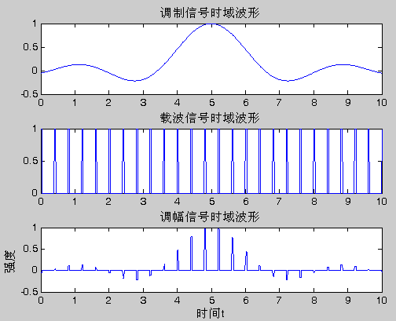
图2-1
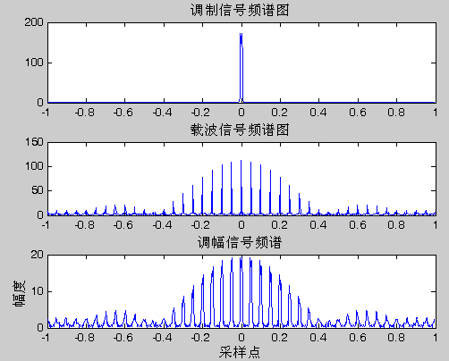
图2-2
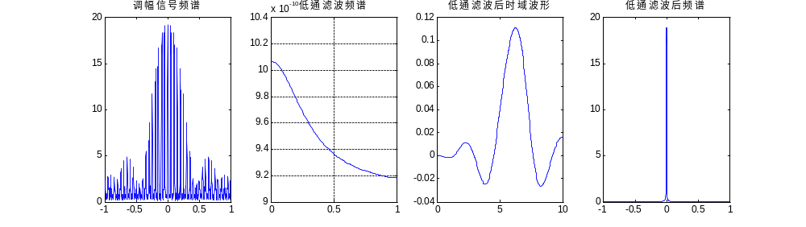
图2-3

综合实验（三）

一、名称：模拟信号的采样和时域重建

二、内容
掌握连续信号在不同采样频率下得到不同的频谱图以及重构结果，以加深对采样定理的理解。在许多应用中，需要把现实世界中的模拟信号，经过采样和量化运算（合在一起称为模-数转换或ADC）变成离散信号。这些离散信号由数字信号处理器处理后，再用一个重构运算（称作数-模转换或DAC）恢复成模拟信号。用傅里叶分析可以从频域的观点来描述采样运算，分析其效果，然后探索重构的运算。这里假设量化的等级足够多，因而离散信号的量化效应可以忽略不计。只有在对模拟信号采样时遵守奈奎斯特采样定理，才不会发生频谱混叠的情况，后期的数模转换才能够完整恢复原信号。
本实验以一连续时间信号为例，演示连续信号从采样到重建的全过程。
例一：连续信号及其等间隔采样
已知连续时间信号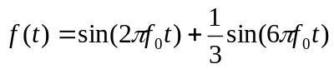，取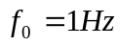。可知该信号的最高频率为3Hz。则其奈奎斯特频率为6Hz。
下面分别显示连续信号波形和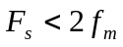、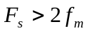两种情况下所得采样信号的时域波形。（注意：严格的说，不能用MATLAB来描述模拟信号，然而当时间增量足够小，即使用很密的网格对模拟信号采样时，可得到一条平滑的曲线，这时可以认为该离散信号近似为模拟信号）
参考代码：
dt = 0.05; t = -2:dt:2;
f0=1; ff = 5;
f = sin(2*pi*f0*t)+1/3*sin(6*pi*f0*t);%建立原连续信号
subplot(3,1,1);plot(t,f);axis([min(t) max(t) 1.1*min(f) 1.1*max(f)]);
title('连续信号与不同抽样频率下的结果');
for i=1:2; %采用5Hz（代表）和10Hz（代表）抽样
fs=i*ff; Ts=1/fs;
n=-2:Ts:2;
f=sin(2*pi*f0*n)+1/3*sin(6*pi*f0*n);%生成采样信号
subplot(3,1,i+1);stem(n,f,'filled');
axis([min(n) max(n) 1.1*min(f) 1.1*max(f)]);
end
参考结果：（注意使用stem函数和plot函数画图时的不同）
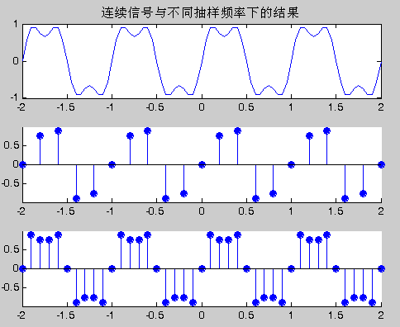
例二：连续信号和采样信号的频谱
根据采样定理，信号的频谱可以直接反映出采样信号是否可以重构出原信号。绘制出上题模拟信号和两种采样信号的频谱，可以更加直观的理解采样定理。
绘制出上题中原连续信号和、情况下抽样信号的频谱。
参考代码：
dt = 0.05; f0 = 1;
t = -3:dt:3;
f = sin(2*pi*f0*t)+1/3*sin(6*pi*f0*t);%建立原连续信号
N = 512;
F = fft(f,N); % 进行512点的傅里叶变换
F1 = fftshift(F); %
subplot(3,1,1);plot([0:N-1]*2/N - 1, abs(F1));
title('连续信号的频谱(20Hz)');
%生成fs<2fm，fs>2fm两种采样信号的频谱
fs = 5; Ts=1/fs;%采样频率和周期
n = -3:Ts:3;
f = sin(2*pi*f0*n)+1/3*sin(6*pi*f0*n);%生成抽样信号
F = fftshift(fft(f,N));
subplot(3,1,2);plot( [0:N-1]*2/N-1 , abs(F));
title('采样频率fs<2fm时的频谱(5Hz)');
fs = 10; Ts=1/fs;%采样频率和周期
n = -3:Ts:3;
f = sin(2*pi*f0*n)+1/3*sin(6*pi*f0*n);%生成抽样信号
F = fftshift(fft(f,N));
subplot(3,1,3);plot( [0:N-1]*2/N-1 , abs(F));
title('采样频率fs>2fm时的频谱(10Hz)');
参考结果：
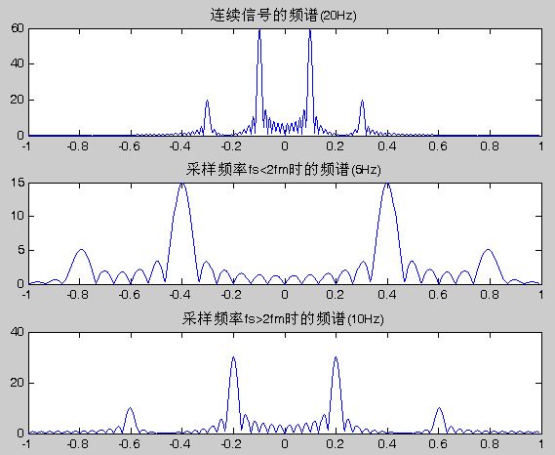
例三：信号的重构
从采样定理和上述的例子可以清楚的看到，如果对有限带宽信号x(t)以高于奈奎斯特频率的频率进行采样，就能根据采样序列x(n)重构出原模拟信号。信号重构一般可以采用以下两种方法：一是用时域离散信号与理想低通滤波器的单位冲激响应h(t)进行卷积积分；二是设计低通滤波器进行频域低通滤波。
理想低通滤波器的频率特性是一个门函数，其单位冲激响应为采样函数：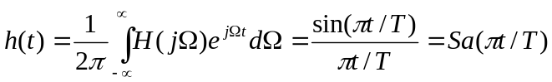
采样序列x(n) = x_{a} (nT) = x_{a}(t)|_{t = nT} 通过滤波器后，其输出为：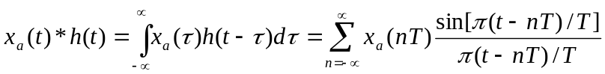
此公式即为内插公式。MATLAB中提供了sinc函数，可以方便的计算上述公式。不同的是：sinc(x)=Sa(pix)。
（注意：严格的讲，不能用MATLAB来描述模拟信号，只有当时间增量足够小，即使用很小的采样间隔对模拟信号采样时，所得到的离散信号才可以近似认为是模拟信号。也就是此时重构的所谓模拟信号只是采样间隔更小的离散信号而已。即此时使用MATLAB描述的重构过程实际上是数字域的插值过程。比如：当离散信号x_{a}(nT)的n值为n= -2:0.1:2时，表示采样间隔T=0.1，那末表示连续信号x_{a}(t)的t的采样间隔应该小于0.1，比如可取0.02，这时t的取值为t=-2:0.02:2，那末内插后的数据会比插值前多，是0.1/0.02=5倍）。
在时域使用内插公式卷积重构模拟信号的参考代码：
f0=1;Fs=30;dt=1/Fs;
t=-2:dt:2;
xa=sin(2*pi*f0*t)+1/3*sin(6*pi*f0*t);%建立连续信号
figure(1);
subplot(5,1,1);plot(t,xa); axis([min(t) max(t) 1.1*min(xa) 1.1*max(xa)]);
title('用时域卷积重构信号');
Fs = 5; Ts = 1/Fs; %采样频率 f = 5Hz
n = -2:Ts:2;
x1 = sin(2*pi*f0*n)+1/3*sin(6*pi*f0*n); % 建立fs=5Hz的离散信号
xa1 = x1 * sinc(Fs*(ones(length(n),1)*t - n'*ones(1,length(t))));%卷积重构信号
% xa1 = x1 * sinc(Fs*(ones(length(n),1)*t - n'*(t./t)));%卷积重构信号,或这样处理
subplot(5,1,2),stem(n,x1); axis([min(n) max(n) 1.1*min(x1) 1.1*max(x1)]);
title('fs<2fm时得到的采样信号');
subplot(5,1,3),stem(t,xa1); axis([min(t) max(t) 1.1*min(xa1) 1.1*max(xa1)]);
title('fs<2fm时重构的结果');
Fs = 10; Ts = 1/Fs; %采样频率 f = 10Hz
n = -2:Ts:2;
x2 = sin(2*pi*f0*n)+1/3*sin(6*pi*f0*n); % 建立fs=10Hz的离散信号
xa2 = x2 * sinc(Fs*(ones(length(n),1)*t - n'*ones(1,length(t))));%卷积重构信号
subplot(5,1,4),stem(n,x2); axis([min(n) max(n) 1.1*min(x2) 1.1*max(x2)]);
title('fs>2fm时得到的采样信号');
subplot(5,1,5),stem(t,xa2); axis([min(t) max(t) 1.1*min(xa2) 1.1*max(xa2)]);
title('fs>2fm时重构的结果');
参考结果（注意使用stem函数和plot函数画图时的不同）：
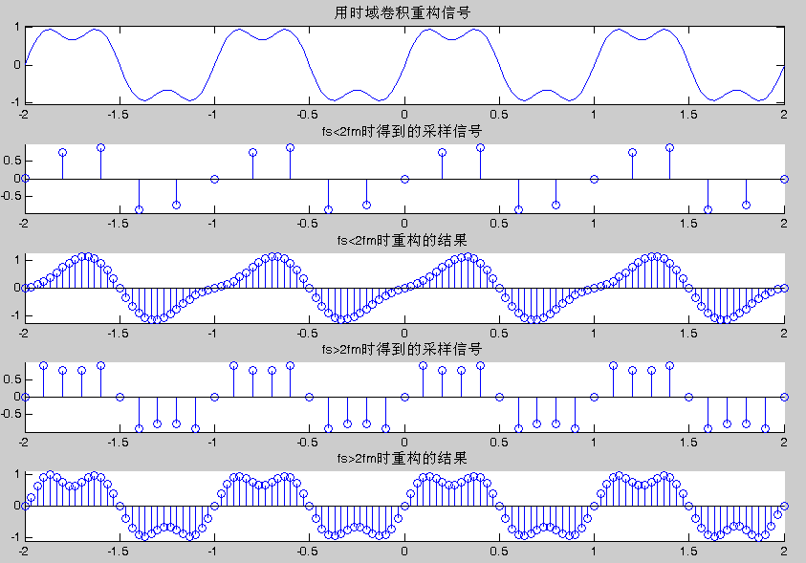

三、实验任务
学习上述例题及参考代码，完成下题：
已知一个连续时间信号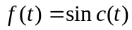
1、分别显示原连续信号波形和和两种情况下采样信号的波形；
2、绘制出上题中原连续信号和两种采样情况下采样信号的幅度频谱图；
3、用内插公式重建信号。

四、实验要求：
完成程序编写，绘制结果图像，完成实验报告

